Name: Wenchen Chen

Datum: 19 .01.2022

❶3D Nonplanar layer

Link: <https://github.com/Zip-o-mat/Slic3r>

Generierung von Planar Werkzeugweg

Layer Generation-Perimeter Generation--Füllung vorbereiten-Flächenfüllung--Support Generation--Skirt and Brim Generation--G-Code Generation

Generierung von Non Planar Werkzeugweg

Identifizieren von bedruckbaren non planaren Oberflächen – Kollisionsvermeidung – Oberflächenerzeugung für nicht planare Schichten

Algorithmus Beschreibung

1. Hinsichtlich der Erkennung von bedruckbaren Oberflächen besteht das hier verwendete Verfahren darin, den Winkel zwischen dem Normalenvektor der Facette und der z-Achse zu berechnen, und wenn der Winkel kleiner als der Threshold ist, wird das Gesicht als eine bedruckbare Oberfläche erkannt

2. Facetten werden verbunden, um Oberflächen zu erhalten. Zuerst wird die erste Facette markiert, dann werden alle angrenzenden Facetten markiert. Dieser Vorgang wird mit der nächsten Facette wiederholt. Alle Flächen bilden ein verbindendes Element.

3. Idee: Vor dem non-planaren Drucken muss die ebene Scheibe fertiggestellt werden, und dann wird die obere Oberfläche durch die non-planare Fläche ersetzt.

Implementierung:

3.1 Finden die Schicht, in der die non planare Oberfläche erzeugt werden soll:

Iteration durch alle Schichten beginnend von oben und stoppen, wenn die Höhe von

die Schichten kleiner oder gleich der Höhe der non planarem Oberfläche sind.

Diese Schicht ist dann als „Home Layer“ markiert und die non planare Oberfläche an „NonplanarSurfacelist “angefügt.

3.2 Oberflächen werden von den unteren Schichten entfernt. Diese Oberflächen werden in „Home Layer“ hinzugefügt.

Iteration durch alle Schichten zwischen „Home Layer“ und minimale non planare Oberflächenhöhe subtrahiert von die Dicke einer Schicht. Die Differenz zwischen der Fläche der aktuellen Schicht und der Fläche der vorherigen Schicht wird berechnet, diese Differenz wird aus der aktuellen Schicht extrahiert und danach verwendet, um die potentielle Fläche der obersten Schicht zu bilden. Dann der Schnittpunkt zwischen dem Potential oberen Flächen und die non planare Projektion wird berechnet. Dieser Schnittpunkte wird aus der aktuellen Schicht entfernt und dem „Home Layer“ hinzugefügt.

3.3Die bewegte Fläche ist als gekennzeichnet „stTopNonplanar“, um das Drucken des Werkzeugwegs zu ermöglichen. Jede Schicht ,wo die Flächen liegen nach oben verschoben, muss den Abstand zur obersten Schicht speichern.

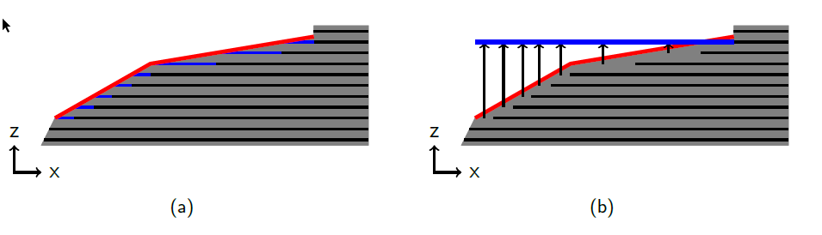

(a) Die oberen Flächen (blau), die unter der nichtplanaren Fläche (rot) liegen, sind

(b) in die „Home Layer“ der nichtplanaren Oberfläche verschoben. Die „Home Layer“ ist

die erste Schicht von oben, die unter der nichtplanaren Oberfläche liegt.

Anwendung Bereich:

Dieser non-planare Druckalgorithmus basiert auf dem planar druck, dann werden die zu druckenden non-planaren Bereiche markiert und die Höheninformationen werden in der „Home Layer“ gespeichert und schließlich wird die non-planare Schicht gedruckt.

Eine praktische Anwendung dieses Algorithmus ist die Verwendung einer separaten gedruckten Home-Schicht, die die Höhe z zusätzlich zu den Ebenen-x- und -y-Informationen enthält.

In Bezug auf Koordinatenmessgerät kann die Referenzschicht beim Scannen des Objekts festgelegt werden, und dann wird ein Parameter z hinzugefügt, wenn schichtweise gescannt wird, und mit z wird der Abstand vom Punkt zur Referenzschicht erfasst.

Die Schritte zum Scannen einer nicht planaren Oberfläche können wie folgt sein: Das Schichtintervall, in dem sich die gescannte nicht planare Oberfläche befindet, wird zuerst bestimmt, und die Differenz zwischen jeder Schicht und der vorherigen Schicht wird in einer separaten "Home Layer" speichert. und schließlich wird der "Home Layer" gescannt.

❷.1Aufbau von Koordinatenmessgerät:

kartesisches Gerätekoordinatensystem

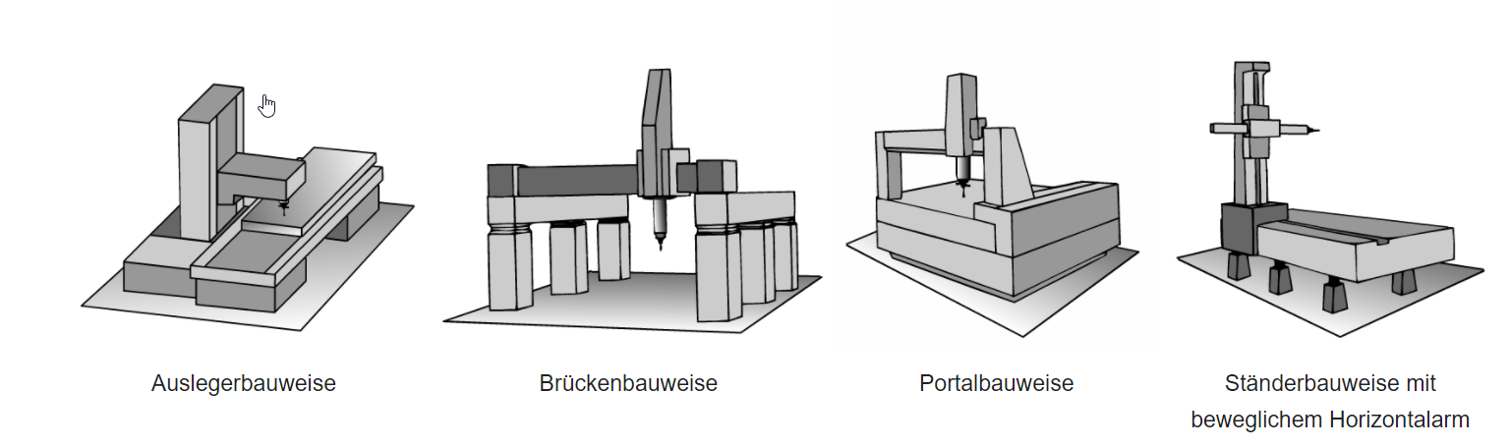

Zylinder- oder Kugelkoordinatensystem: 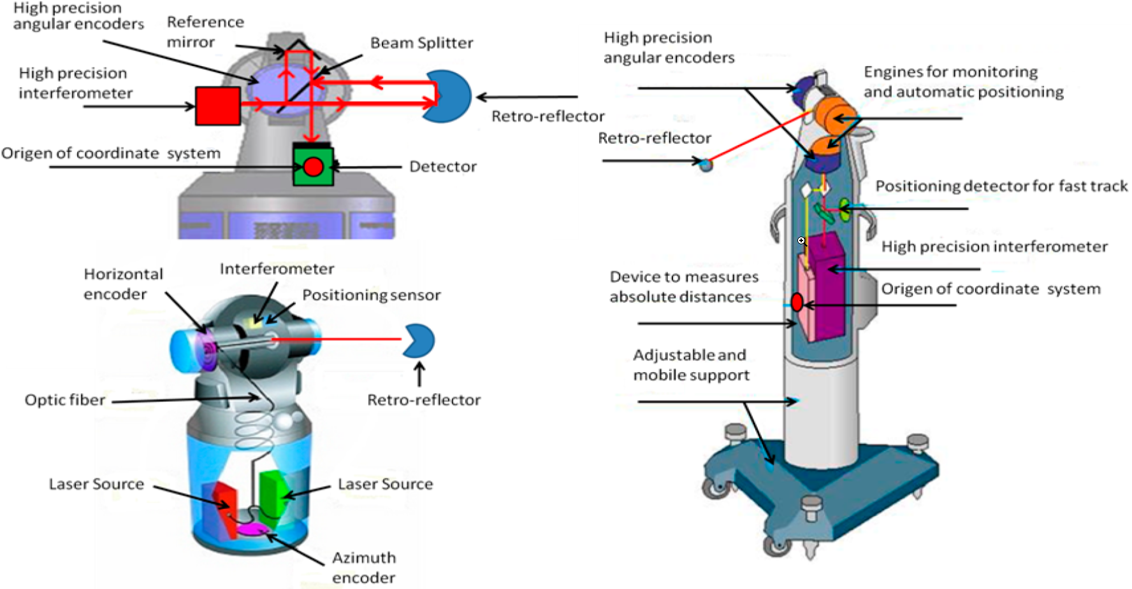

Mikro- und Nanokoordinatenmesssysteme:

2.Arten von Sensor

